# JAVASE笔记：day01

## 什么是程序（或软件）

**单机桌面应用软件**

例1：windows画图板

例2：windows计算器

启动--》特定界面--》功能组件--》接收用户操作--》逻辑处理--》保存（或输出）数据

**CS软件 ： client --> server**

例1：QQ

例2：LOL英雄联盟

启动--》特定界面--》功能组件--》接收用户操作--》逻辑处理--》保存（或输出）数据

**BS软件： browser --> server**

例1：京东商城

例2：网上移动营业厅

启动--》特定界面--》功能组件--》接收用户操作--》逻辑处理--》保存（或输出）数据

软件的要素：

界面 + 接收数据 + 逻辑处理 + 输出数据

*每个软件其实都是一个编排好的剧本，计算机根据剧本来执行各种“动作”*

## 什么是软件开发

用特定语言来描述简单或复杂的具体业务、功能的操作流程和其中的数据流转

通俗来说，就是写给计算机看的**剧本**

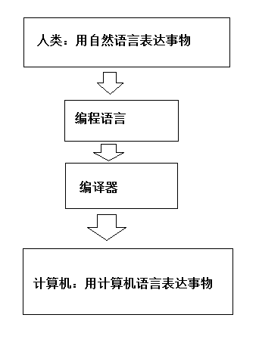

*编程语言：也是由人类设计，用人类文字（主要是英文）来表达*

*但是有****特定的词（关键字）和语法***

## 编程语言

### 编译型语言

剧本必须全部写好（至少要有完整的章节），并交给编译器将其整体翻译成计算机语言，然后才能用于计算机执行

c

c++ ：开发一些对运行效率要求非常高的功能组件

**java：开发大型企业级系统**

### 解释型语言

剧本不用全部写好，而是写一句翻译一句执行一句

php

python：机器学习算法编程

## JAVA编程准备

### 开发环境

类似于编写剧本：要办公桌，要台灯，要点烟，要稿纸，要笔......

利用JAVA语言来开发程序，也需要相应的环境：

* JRE（JAVA RUNTIME ENVIROMENT）： 帮助运行用JAVA开发完成的程序；
* JDK（JAVA DEVELOPEMENT KITS）： 为开发提供大量现成的工具组件*（注：JDK中包含JRE）*；
* Eclipse：为编写程序代码提供编辑器和编译器等；<IDEA> scala

集成开发环境

### 开发环境安装

1、安装JDK

注意安装路径，别带空格，别带中文：

**d:\appdev\Java\jdk1.7.0_79\**

验证是否安装成功：

打开windows命令行窗口： win+r 键 出现 “打开”弹出框，然后在其中输入cmd，就会打开命令行窗口

在命令行窗口输入一个命令：

|  |
| --- |
| C:\Users\ThinkPad>java  'java' 不是内部或外部命令，也不是可运行的程序或批处理文件。  如果出现上面的提示，则说明没有安装成功  否则，会出现一大段信息，说明安装成功 |

1. 安装Eclipse

拷贝安装包到某个目录d:\appdev\

然后点右键解压

解压后，将eclipse中的执行程序 点右键 发送到桌面快捷方式

然后双击快捷方式启动即可

初次启动时，会提示选择 工作空间目录， 建议选择： d:\appdev\javase24

然后进入welcome界面，去掉 always show welcome。。。 √

然后点击右上角的 workbench 即可进入编程界面

1. eclipse的组件布局调整

a、快速恢复布局的办法：

菜单 windows --> Perspective -> open Perspective --》 java

b、调整编辑字体

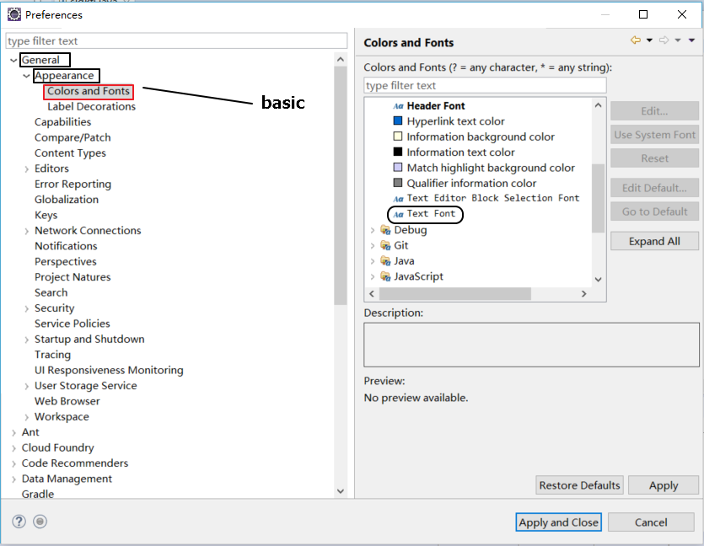

## JAVA编程入门

### 第1个作品：对话程序

**一、需求：**

输入：用户在终端上输入自己的名字，比如 "凤姐"

输出：在控制台上打印 :

*凤姐好美*

*凤姐好坏*

*凤姐公认是人见人爱*

**二、实现步骤：**

1. 开启Eclipse
2. 新建一个工程

在左侧的 package explorer窗口中点右键--》新建一个java工程

1. 新建一个Class文件

在工程的src目录上点右键 --> 选择 new--》 Class

然后在弹出框中填写：包名 和 类名

包的命名规则： cn.edu360.javase24.day01

类名命名规范： HelloWorld 单词的手写字母大写

1. 新建一个main方法

main方法是jvm在执行一个类时的执行入口

在类体中，写一个main，然后按快捷键 alt+/ 得到eclipse的提示，双击提示的main，就可以自动生成main方法的格式化代码

**public** **static** **void** main(String[] args) {

}

1. 在main方法体中填代码

|  |
| --- |
| // 创建一个jdk中用于获取终端输入信息的工具，并且，定义了一个变量 sc 来代表这个创建出来的工具  Scanner sc = **new** Scanner(System.***in***);    // 用工具从终端上获取用户输入的一行文字  String name = sc.nextLine();    // 拼接新的字符串  String res = name +"好美,"+name+"好坏,"+name+"真是人见人爱。";    // 将拼接的结果打印到终端  System.***out***.println(res); |

1. 运行

在eclipse中，双击你想运行main，然后点右键--》run as--》 java application即可

然后我们这个程序会在终端上等待用户输入信息，

用户输完信息后，回车

程序内部就能获得用户输入的信息，然后根据业务逻辑得到一个结果，然后打印在终端上

**三、涉及技术点：**

java编程的基本语法和代码结构

java中的代码一定是写在“类”中:

**public class HelloWorld{**

**// 类体**

**}**

类中可以写什么？

可以写一个main方法 --》 是整个类执行时的入口

**public static void main(String[] args){**

**// 方法体**

**}**

完整的结构就是：

**public class HelloWorld{**

**public static void main(String[] args){**

**// 方法体**

**}**

**}**

什么是值，什么是变量；

String aaa = "hello";

"hello"就是一个数据值

aaa 就是一个变量；

如何进行变量定义和变量赋值；

定义变量时，在java语法中，必须事先指定类型

aa = "hello" 其中的 = 号，就是表示赋值

*变量的类型 变量名 = 数据值;*

如何从控制台获取数据；

利用一个工具：Scanner，利用它的功能(方法)nextLine()

Scanner snn = new Scanner(System.in);

String line = snn.nextLine();

System.out.print(line)

字符串：一串在计算机看来，没有任何特殊意义的一串符号

String a = "hello";

字符串拼接； 将两个字符串用+连接

向控制台输出字符串： System.out.println(a+"xxxxx")

判断两个字符串的内容是否相同：

String a = "123";

String b = "123";

boolean res = a.equals(b);

System.out.println(res); // true

**四、案例扩展：**

**输入：**

从接收用户在命令行终端输入的名字，如：*xx*

**程序运行结果：**

在命令行终端上打印： *"xx您好，欢迎来到小牛学堂，祝xx荣登小牛学堂名人榜!"*

### 第2个作品：数字运算

**（一）需求：**

接收输入：用户在控制台输入两个数字，比如先输入一个3，再输入一个5

运行结果：在控制台上打印： "相加的结果是：8"

**（二）实现步骤：**

1. 新建一个Class
2. 填入一个main方法
3. 填代码

**（三）涉及知识点：**

数据类型；

到本阶段，学习了两种数据类型： String int

String类型转成int类型；

*int a = Integer.parseInt("8");*

整数相加；

用 + 号即可；

**（四）案例扩展：**

实现加（+）减（-）乘（*）除（/）

做除法时，遇到了小数问题，引申出了一下知识点：

* 数据类型： float 可以表示小数
* 数据类型： double 可以表示小数
* 只是 float的精度 低于 double的精度

强转：强制进行数据类型转换（前提是，两种类型应该属于同一类事物）

int a = 8;

float b = (float)a;

注意： 如果从int转成float、double，不会有精度丢失

反之，则可能会造成精度丢失

顺带补充数据类型：

long ：长整数

长整数表示的整数范围 比 int 更大

### 第3个作品：逻辑判断

**需求：**

输入：用户在控制台输入一个名字

输出：如果用户输入的名字是tom，则在控制台打印"欢迎您,tom"

如果用户输入的名字是jim，则在控制台打印"你好,jim"

如果用户输入的是其他名字xxx，则在控制台打印"xxx滚蛋，你在本系统没有权限"

**实现步骤：**

1. 新建一个Class
2. 填入一个main方法
3. 在main方法中填代码

**涉及知识点：**

逻辑判断--控制语法

***if(条件){***

***// 逻辑处理***

***}else if(另外一个条件){***

***// 逻辑处理***

***}else{***

***// 逻辑处理***

***}***

*判断字符串相等的语法：a.equals(b)*

if() 括号中要填入的其实是一个布尔类型值

**布尔类型： boolean**

布尔类型的数据，值只有两个： true false

boolean a = true;

a = 1>2;

**案例扩展：**

猜数字游戏：程序内部内置一个数字，让用户猜，

1. 如果用户猜的数字>你内置的数字，则在控制台打印"您猜得太大了"
2. 如果用户猜的数字<你内置的数字，则在控制台打印"您猜得太小了"
3. 如果数字用户猜的数字（等于）你内置的数字，则在控制台打印"恭喜您，猜对了"

# JAVASE笔记：day02

## 循环控制语法

### while循环

1、语法：

boolean a = true

while(a){

// 这里面的语句会反复执行直到布尔值==false或者遇到break；

// a =false;

// break;

}

2、扩展练习1：

写一个程序，打印出0-100之间的所有数字

扩展知识：

int i = 0;

int b = i++; // 此时，先将i的值0赋给b，然后i再增1

int j = 0;

int c = ++j; //此时，j被增1，然后赋值给c1

1. 扩展联系2：

写一个程序，打印 0-100之间的所有奇数

### for循环

1. 语法：

|  |
| --- |
| **for**(**int** i=0;i<100;i++) {  System.***out***.println(i);  } |

## 数组应用

## 案例1：求平均成绩

**需求：**

用户可以输入5门课程的分数

我们的程序来计算5门课程的总分、平均分

**实现步骤：**

**涉及技术点：**

* 数组是什么？ *可以用来装一组数据的变量*
* 如何定义数组？

float[] arr = new float[10]; // arr可以装10个float数据

int[] arr2 = new int[8]; // arr2可以装8个int数据

String[] arr3 = new String[7]; //arr3 可以装7个String数据

* 如何向数组中填数据

arr[0] = 1.8;

arr2[2]=5;

arr3[1] = "zhangsan";

* 如果要批量自动装数据：用for循环

for(int i=0;i<10;i++){

arr[i] = i;

}

数组有一个常用的属性：length

int length= arr.length;

**案例扩展：**

**1、**造一个长度为10的整数类型数组，往其中依次填入0,1,2....十个整数

然后在终端上打印：

9

8

7

...

0

2、造一个数组，填入5个数据： 10,30,8,6,20

并打印其中的最大值，最小值

## 数组遍历

**需求：**

将一个数组中的数据 从前到后打印

将一个数组中的数据 从后到前打印

**实现步骤：**

**涉及技术点：**

for循环控制语法

**案例扩展：**

## 数组排序

**需求：**

假如有一个班级的所有学生的总成绩保存在一个数组中[50,60,30,80,70]

需要写一个程序将这个数组中的数据按分数的大小排序[30,50,60,70,80]

**实现步骤：**

**涉及技术点：**

**案例扩展：**

## 学生成绩信息管理

需求：

定义一个学生信息类，

姓名，学号，年龄，成绩总分

然后根据类创建3个具体的学生对象：

然后，将这些学生对象存入一个数组中；

然后将数组根据学生的成绩倒序排序；

涉及的知识：

类： 一个用来封装多个数据的模板

|  |
| --- |
| **public** **class** StudentInfo {  String name;  String stuNbr;  **int** age;  **float** score;  } |

对象： 根据类模板创建出来的一套具体数据（可以用该类型的变量来引用）

StudentInfo stu = new StudentInfo();

为对象的属性赋值：

stu.name = "张三";

stu.stuNbr = "001";

获取对象的属性：

System.out.printlt(stu.name);

## 作业题

1. 造一个数组，放入几个数据：5, 8 ,9 ,6,7

然后，将这个数组中的数据 “按从前到后” 和 “从后到前” 各打印一遍

1. 造一个数组，放入几个数据：5, 8 ,9 ,6,7

然后，求出数组中所有数据的 “总和” 及 “平均值”

3、写一个程序，输出0-100之间的能被5及4整除的数

4、造一个数组，放入几个数据：5, 8 ,9 ,6,7

然后，打印以下结果：

5,13,17,15,13

然后，再打印以下结果：

13,17,15,13,7

1. 定义一个类，描述用户信息：

用户id

用户登录名

用户密码

用户姓名

用户性别

用户年龄

用户手机号

用户email

用户账户余额

1. 根据第五题的类，创建出4个具体的用户对象并为其中的属性赋值
2. 将第六题中的4个用户对象放入一个数组中，然后找出其中账户余额最多的那个用户，并将其信息打印到控制台

8、将第7题中的数组按照用户的余额倒序（降序）排序，然后将排序结果打印出来

1. 详细说明如下：

|  |
| --- |
| 用户可以在终端上输入如下信息：  1,zhangsan,18,male,1383838338,北京  2,lisi,28,male,66668888,北京  3,wangwu,26,female,77888877,上海  要求你的程序能接收用户输入的这三行数据  并且将这些信息封装到3个对象中  然后求出这3个人的平均年龄，最大年龄  1、接收终端上的数据  2、定义一个类模板  3、将收到的数据拆分出来分别赋予对象中的属性变量  4、写一个算法，得到平均年龄，得到最大年龄  5、将这3个人按年龄从高到低排序，并打印用户信息 |